Консультация для родителей
«Значение рисования нетрадиционными способами»

Развитие творческого потенциала личности должно осуществляться с раннего детства, когда ребёнок под руководством взрослых начинает овладевать различными видами деятельности, в том числе и художественной.
Большие возможности в развитии творчества заключает в себе изобразительная деятельность и, прежде всего рисование. Современные психолого-педагогические исследования показывают, что рисование является важным средством эстетического воспитания: оно позволяет детям выразить своё представление об окружающем мире, развивает фантазию, воображение, даёт возможность закрепить знание о цвете, форме. В процессе рисования у ребёнка совершенствуется наблюдательность, эстетическое восприятие, эстетические эмоции, художественный вкус, творческие способности, умение доступными средствами самостоятельно создавать красивое.
Нетрадиционное рисование имеет огромное значение в формировании личности ребенка. От рисования ребенок получает лишь пользу. Особенно важна связь рисования с мышлением ребёнка. При этом в работу включаются зрительные, двигательные, мускульно-осязаемые анализаторы. Кроме того, рисование развивает интеллектуальные способности детей, память, внимание, мелкую моторику, учит ребенка думать и анализировать, соизмерять и сравнивать, сочинять и воображать. Для умственного развития детей имеет большое значение постепенное расширение запаса знаний.
Опыт работы свидетельствует, чтобы привить любовь к изобразительному искусству, вызвать интерес к рисованию, начиная с младшего дошкольного возраста, надо использовать нетрадиционные способы изображения рисование пальчиками, ладошками, рисование тычками из поролона, ватными палочками, печатание листьями, картофелем, морковкой, кляксография с трубочкой, восковые мелки + акварель, оттиск смятой бумагой, рисование поролоном, рисование на воде Эбру.

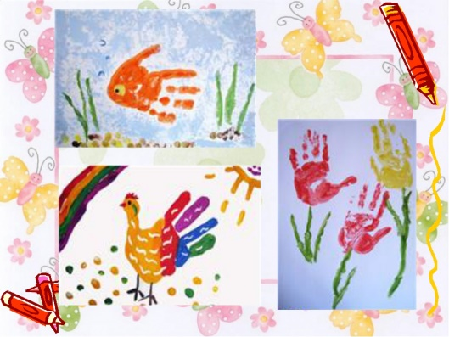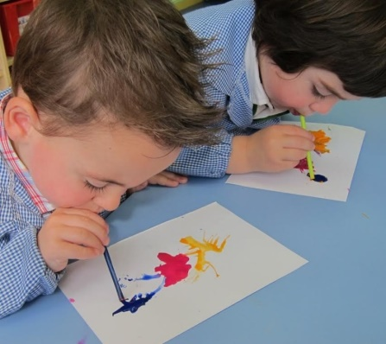

Каждый из этих методов – это маленькая игра, которая доставляет детям радость, положительные эмоции. Эмоции, как известно, - это и процесс, и результат практической деятельности, прежде всего художественного творчества. По эмоциям можно судить о том, что в данный момент радует, интересует, повергает в уныние, волнует ребёнка, что характеризует его сущность, характер, индивидуальность.

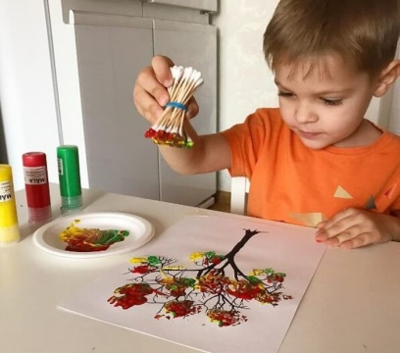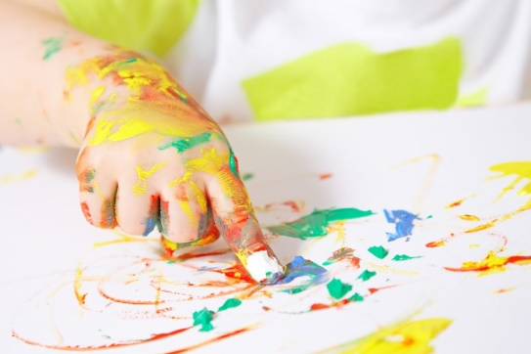

Научившись выражать свои чувства на бумаге, ребёнок начинает лучше понимать чувства других, учится преодолевать робость, страх перед рисованием, перед тем, что ничего не получится. Он уверен, что получится, и получится красиво.
Овладение различными материалами, способами работы с ними, понимание их выразительности позволяет детям более эффективно использовать их при отражении в рисунках своих впечатлений от окружающей жизни. Для того, чтобы во время рисования усилить воображение, способствовать художественному замыслу и развитию художественных способностей, можно использовать детскую литературу, музыкальное сопровождение, фольклорный и игровой материал. Это позволит сделать рисование доступными, содержательными и познавательными.

